

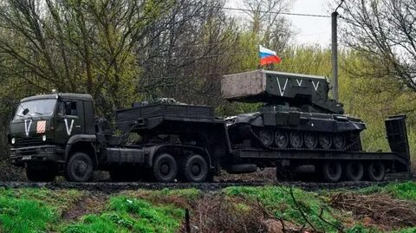
Колинкова Татьяна Васильевна

2023 г

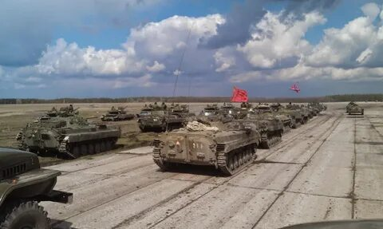

Будущее России зависит от степени готовности молодых людей к защите интересов многонационального государства.
Система патриотического воспитания, связана с выявлением и сохранением накопленных дореволюционной и советской школой лучших традиций патриотического воспитания. Великий русский педагог К.Д. Ушинский считал, что патриотизм является не только важной задачей воспитания, но и могучим педагогическим средством. «Как нет человека без самолюбия, - писал он, - так нет человека без любви к отечеству, и эта любовь дает воспитанию верный ключ к сердцу человека и могущественную опору для борьбы с его дурными природными, личными, семейными и родовыми наклонностями».
Цель патриотического воспитания - развитие у молодёжи гражданственности, духовно нравственных и социальных ценностей. Изучение истории государственных символов: Герба, Флага, Гимна играет большую роль в деле воспитания нового поколения, людей, любящих Родину, ощущающих духовное и кровное родство с предками, отстоявшими честь, свободу и независимость России.
Школа №9 одна из школ на Русской слободке. Она была №8, №13 и в настоящее время школа №9. В 1967 году построили новую школу, которой присвоили №9. Пионерская дружина была именем А.П.Гайдара. С 2004 года школа стала носить имя Аркадия Петровича Гайдара.
В СОШ № 9 ведется работа по военно-патриотическому воспитанию среди учащихся и был открыт школьный музей.
Первооткрывателем музея «Боевой славы им. Вити Новицкого была Касумова Галина Борисовна (Иванова). В 1974 году в журнале «Пионер » была напечатана статья Константина Подыма. «Шхуна ровесников» - поисковый отряд города Москвы разыскивали мать пионера – героя Вити Новицкого Марию Петровну Новицкую. Поиски привели в город Кизляр. Галина Борисовна со своим 7 –б классом разыскали Марию Петровну – она проживала в районе старой швейной фабрики. (Сейчас на этом месте находится Санкт- Петербургский университет). Ученики 7-б класса вяли над ней шефство. В 1983 году организовали школьный музей, т.к. был уже к тому времени накоплен большой материал об участниках Великой Отечественной войны. Руководителем школьного музея назначили завуча по воспитательной работе Эмееву Тамару Георгиевну. Под руководством Эмеевой Тамары Георгиевны учащиеся стали вести переписку с ветеранами Великой Отечественной войны, занимались поиском пропавших без вести солдат. В 1987 году руководителем школьного музея назначили Колинкову Татьяну Васильевну. За время работы был собран материал о погибших воинах-интернационалистах. Часть собранного материала передали в краеведческий музей им П.И Багратиона В музее собран материал о воинах – интернационалистах, которые служили во- Вьетнаме, в Эфиопии, в Венгрии, в Германии, о ребятах , которые выполняли свой долг на военных, кораблях в различных частях океанов. Поисковый отряд собрал материал о событиях 1996 года. Встречались с родителями погибших милиционеров. Оформили стенд о медицинских работниках, которые были вместе с заложниками в городской больнице, оформили стенд о событиях 1999 года. Ведется работа по сбору материала об участниках Великой Отечественной войны.
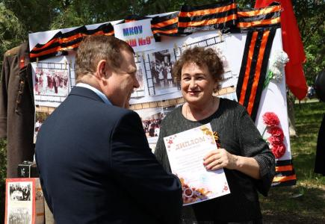
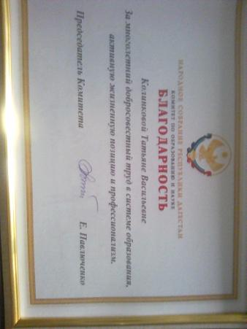
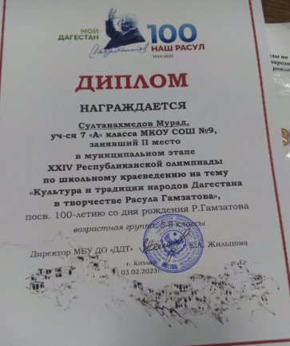
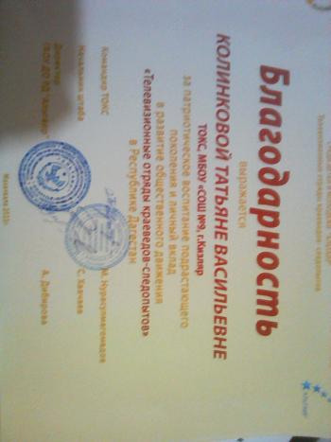

Список отряда

№ | ФИО | Обязанности | класс
1 | Абдулаева Зайнаб Ахмедовна | экскурсовод | 7-а
2 | Алиева Татьяна Витальевна | Краевед. | 7-а
3 | Асадулаев Гамзат Шигабудинович | краевед | 7-а
4 | Ахмедов Рамазан Абдулмаликович | краевед | 7-а
5 | Вовкозубова Анастасия Анатольевна | краевед | 7-а
6 | Гаджиева Марьят Джанбековна | краевед | 7-а
7 | Гаджимурадов Расул Магомедович | краевед | 7-а
8 | Гамзатова Рукият Камалдиновна | краевед | 7-а
9 | Исмаилов Эдгар Кагирович | краевед | 7-а
10 | Камилов Шамсудин Шахбанович | краевед | 7-а
11 | Магомедова Наиля | краевд | 7-а
12 | Мартыненко Алевтина Сергеевна | краевед | 7-а
13 | Махрамова Милана Имамовна | Экскурсовод | 7-а
14 | Мусаев Мурад Мусаевич | Экскурсовод | 7-а
15 | Олейников Никита Валерьевич | Зам командира | 7-а
16 | Омаров Гамзат Магомедович | Краевед. Сбор материала для музея | 7-а
17 | Омарова Фатима Арсеновна | экскурсовод | 7-а
18 | Садларханов Абубакар Султанахмедович | Краевед. Сбор материала для музея | 7-а
19 | Султанбекова Марьям Мурадовна | краевед | 7-а
20 | Султанахмедов Мурад Султанахмедович | Командир ТОКСа | 7-а
21 | Темевов Аскер Артурович | Краевед. | 7-а
22 | Умаров Рамазан Газимагомедович | Краевед. Сбор материала для музея | 7-а
23 | Шапиева Сабина Арсеновна | экскурсовод | 7-а
24 | Чиговцова Валерия Алексеевна | Краевед.Сбор материала для музея | 7-а
25 | Яхьяев Махди Магомедович | Краевед. Сбор материала для музея | 7-а

Работа краеведов.

I. Краеведы-следопыты в сентябре -2023-уч. году принимали участие в сборе материала о ветеранах Великой Отечественной войны, труда, ребятах, принимавшие участие в СВО.
II. Принимали участие в краеведческих олимпиадах, как в городе, так и в республике.

III. Поздравляли ветеранов ВОВ и ветеранов педагогического труда.
IV. Проводили в школьном музее классные часы на различные темы для учащихся 4-8 классов, 10-11 классов проводили экскурсии для учащихся 2-3 классов, посвященные Дню города, ,, День вывода войск с Афганистана,, и 78-летию Великой Победы, встречи с ребятами СВО. Принимали открытие мемориальной доски, погибшему в Украине бывшему ученику школы №9 Мачалову Александру.
V. Принимали участие в городском конкурсе краеведов. «100-летие Расула Гамзатова» Иноземцева Марина ученица 11 класса, заняла в городе II место .

VI. Приняли участие в городском конкурсе «Юный краевед» тема «Богатство края». Камилов Шамсудин занял III место.

VII. Ведется работа по сбору материала об участниках СВО
Собран новый материал об участниках СВО школы №9
«СОЛДАТ УМИРАЕТ НЕ ТОГДА, КОГДА ЕГО УБИВАЮТ, А КОГДА ЕГО ЗАБЫВАЮТ. ОНИ ЖИВЫ, ПОКА МЫ ИХ ПОМНИМ. МЫ ПЕРЕД НИМИ В ДОЛГУ. А ДОЛГИ НАДО ПЛАТИТЬ ПАМЯТЬЮ И ЛЮБОВЬЮ…». Мочалов Александр, ученик СОШ №9. Родился в городе Кизляре РД 04.04.1975 года . После окончания школы поступил в Кизлярский электромеханический техникум. Служба в армии по контракту. Город Шали, 70 полк, миномётная батарея, 2 мотострелковый батальон. Погиб при выполнении воинского долга 27.06.2022 года в звании «Старший сержант». 1 июля с воинскими почестями похоронили старшего сержанта Александра Мочалова, погибшего в ходе спецоперации на Украине. Проститься с 47-летним героем на русское кладбище пришли представители мэрии, депутатского корпуса, военного комиссариата, силовых структур, боевые товарищи, родные и друзья. Они принесли цветы и венки. Полицейские дали военный салют из автоматов, после чего собравшиеся почтили его память минутой молчания. Александр Мочалов служил по контракту много лет. В составе части был направлен на спецоперацию на Украину. Он погиб 27 июня, подорвавшись на мине. Единственный сын. Свои соболезнования родным и близким принёс глава ГО «город Кизляр» Александр Шувалов. «Подвиг нашего кизлярца мы никогда не забудем. Он посвятил себя служению Родине и погиб как настоящий герой.
г.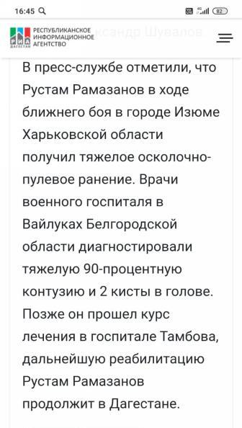
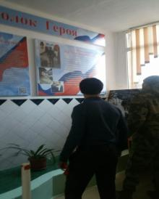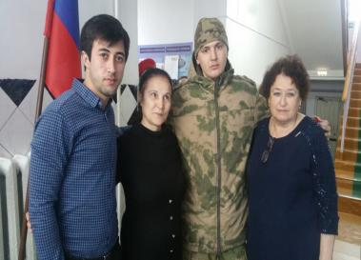
Встреча с бывшими учениками школы №9 2023 г на открытии Уголок Героя.

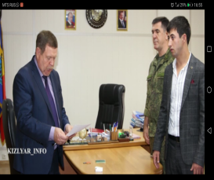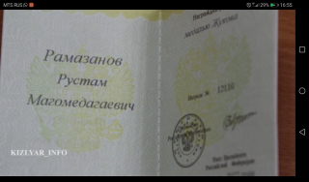
Вручение награды Рамазанову Рустаму медалью «Жукова.»
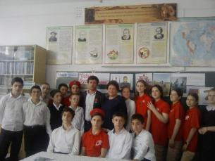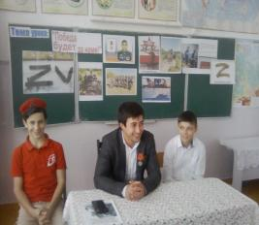
Встреча Рустама Рамазанова с учениками 7-а и 7 -г классами в родной школе.
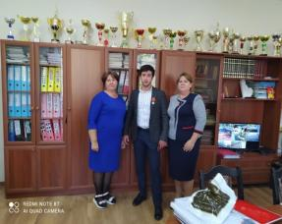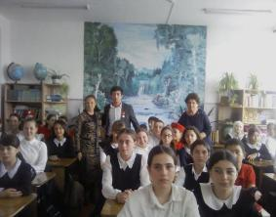
Директор школы №9 Лещенко Е.А. завуч по ВР Дикань С.А с Р. Рамазановым.
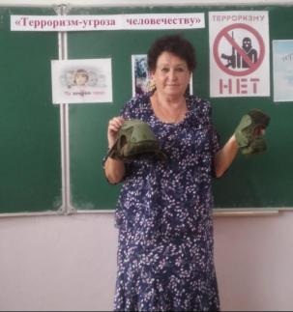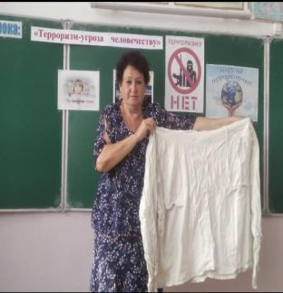
Подарки для школьного музея имени Вити Новицкого от Максима Бервинова.
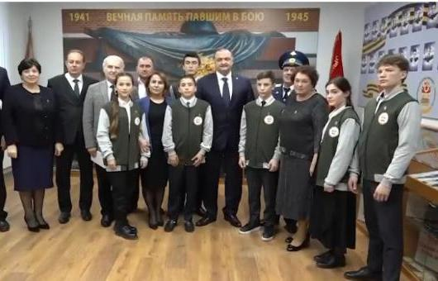
Встреча с главою Республики Дагестан Сергеем Алимовичем Меликовым
22.02.2023 г город Махачкала ТОКС.
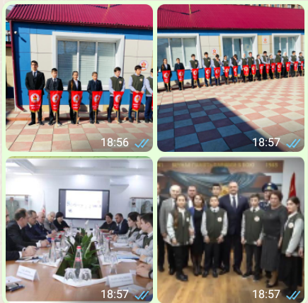
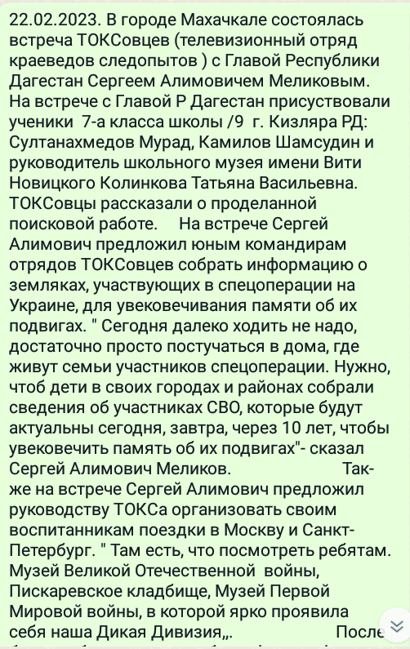

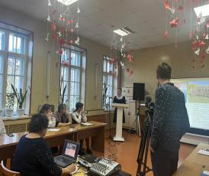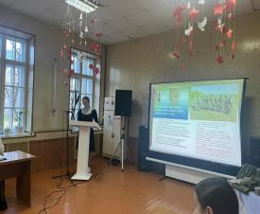
Выступление ученицы 11 класса Иноземцевой Марине в ДДТ (Дом детского творчества). «Россия здесь- Россия это ты!»
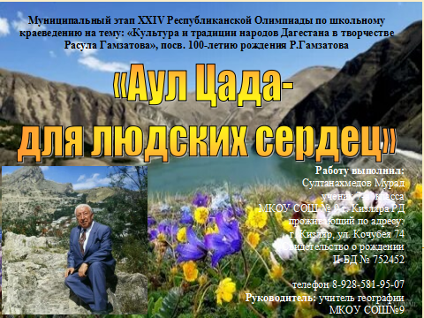

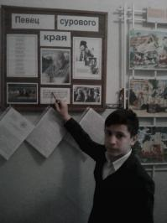

Султанахмедов Мурад собирает материал о Расуле Гамзатове
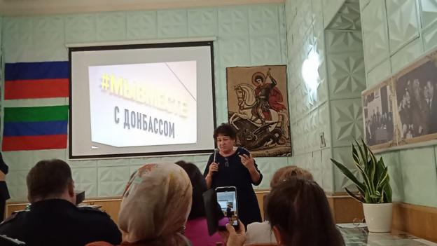
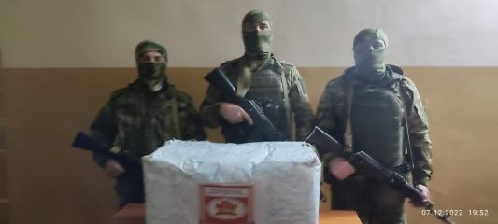
Посылки солдатам СВО к Новому году.
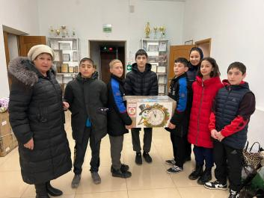
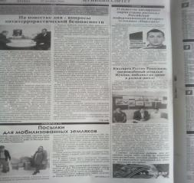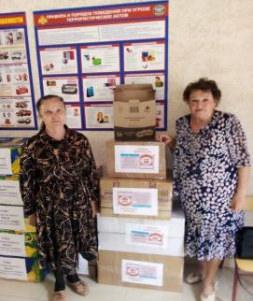
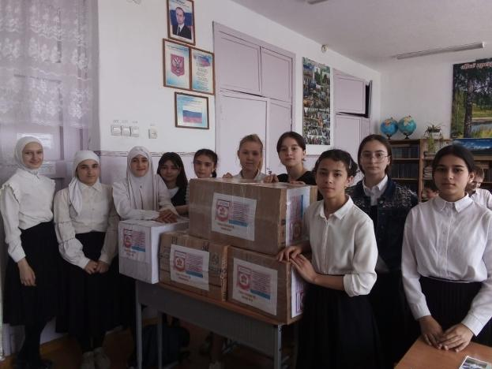
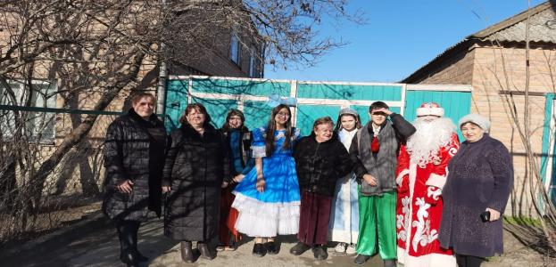
Поздравление учителей -коллег, находящиеся на заслуженном отдыхе. 2023г
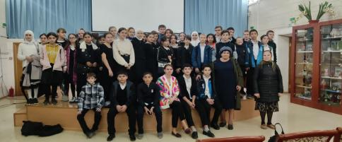
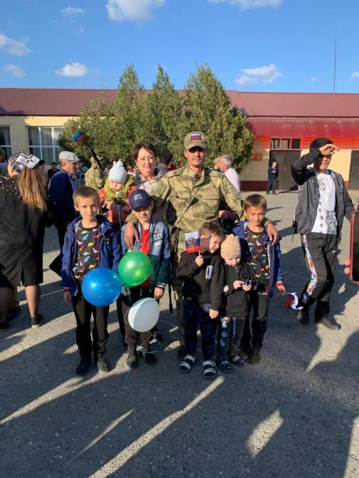
Встреча воинов в воинской части. 2023г в течение года.
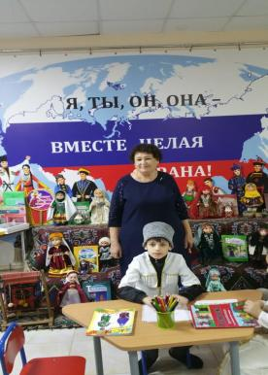
Конференция в Махачкале. «Роль ДДТ в формировании ребёнка»
Посещение краеведческого музея имени П.И. Багратиона
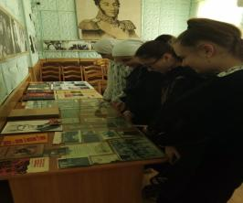

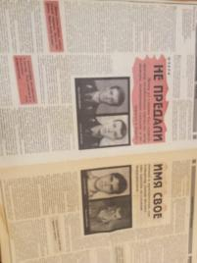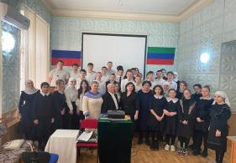

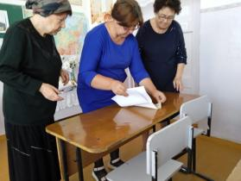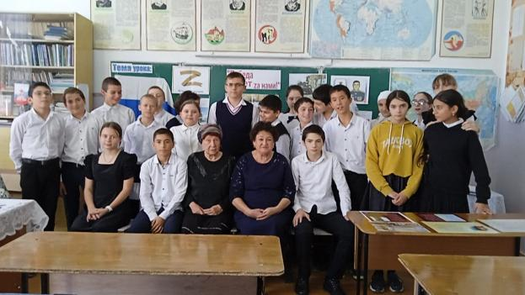
Открытие «Парты Героя» .
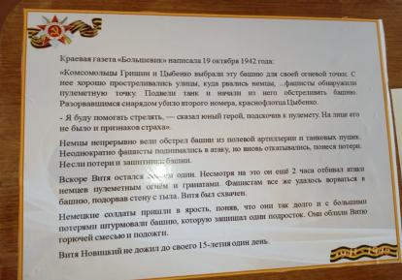

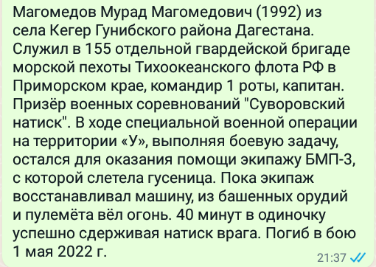
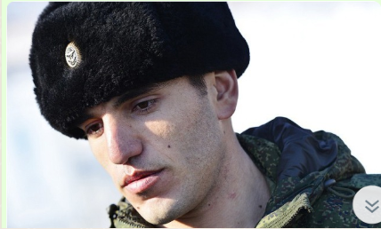

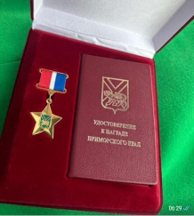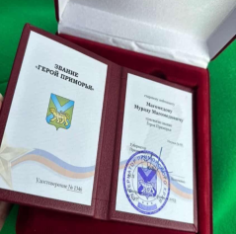
Краеведы школы помогли собрать материал о Герое Приморского края Магомедове Мураде учащимся города Владивостока.

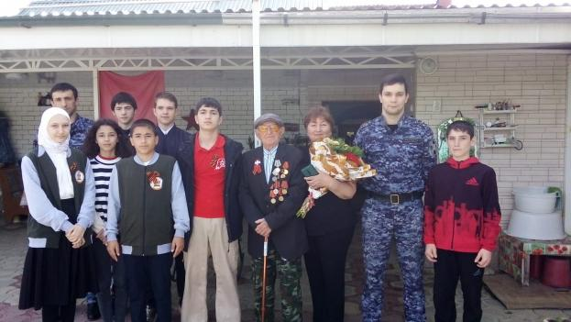
Посещение ветерана ВОВ Щербакова Филиппа Захаровича.
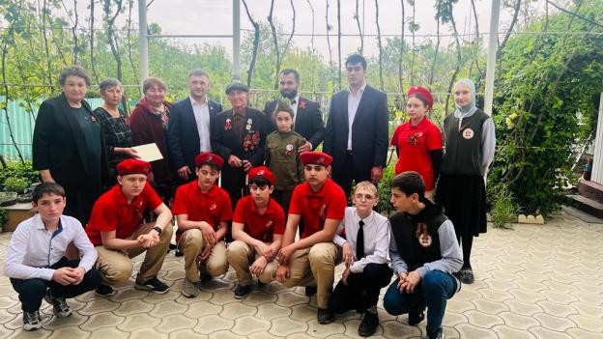
Встреча с Героем Дагестана Маратом Халиковым (чемпион России 1-ого танкового биатлона) у ветерана ВОВ Щербакова Филиппа Захаровича.
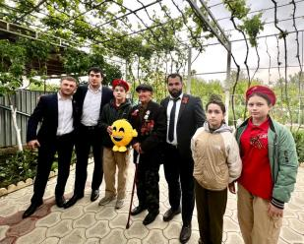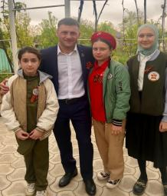

Учащиеся школы №9 ученики 7- «а», «в» кл у ветерана Щербакова Филиппа Захаровича
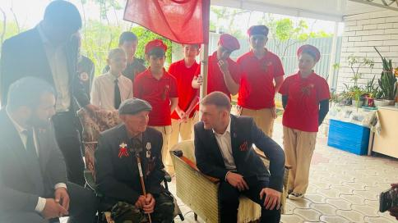

Марат Халиков Герой Дагестана

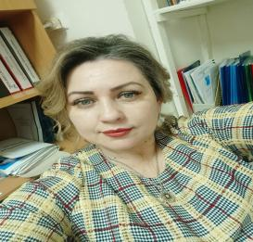
Саблина Нона Магомедовна
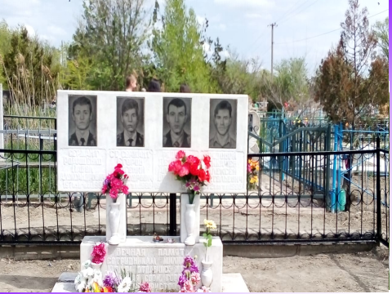
Саблина Нона Магомедовна учитель школы №9 8 января 1996 года поступила в родильное отделение на сохранение.она не думала, что случится на следующий день. Под утро в палату ворвались боевики., женщин на последних сроках выталкивали в коридор и угрожая оружием гнали на четвертый этаж.
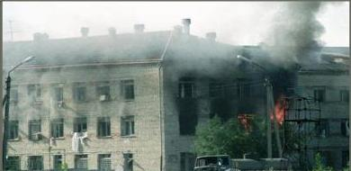
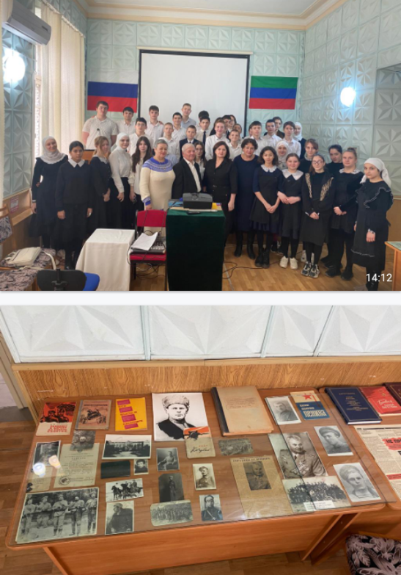
Принимали участие в работе краеведческого музея имени Петра Ивановича Багратиона.
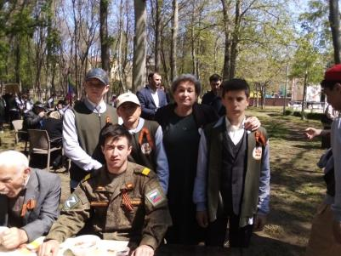
Махачкала. Парк Ленинского комсомола. Вахта Памяти 28 апреля 2023г

